TUYỂN TẬP BÀI THƠ VỀ CHỦ ĐỀ: TRƯỜNG MẦM NON
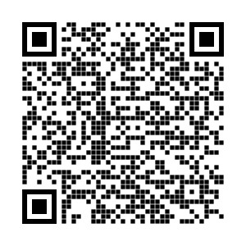 | Phụ huynh quét mã QR Code để truy cập các bài thơ về CĐ: Trường mầm non + Tết trung thu
